**Fondamenti di Comunicazioni e Internet**

**Esame del 18-02-2022**

Proff. Capone, Cesana, Maier, Musumeci

**Esercizio 1**

(6 punti)

Nella rete in figura il client A vuole scaricare una pagina web dal server S1 costituita da un documento base html di lunghezza $F_{html}=210 kB$ e 9 oggetti della lunghezza di $F_{obj}=1 MB$ usando il protocollo HTTP in modalità non persistente e con trasferimento in parallelo degli oggetti. Nella rete è anche presente 1 flusso interferente di lunga durata tra S2 e B. Le connessioni TCP utilizzate sono caratterizzate da pacchetti di apertura della connessione di lunghezza trascurabile.

Si calcoli il tempo totale del trasferimento del file, dall’istante di inizio apertura della connessione TCP fino all’istante di ricezione completa dell’intera pagina web (HTML e oggetti).

Soluzione:

$RTT=1.8 ms$

(2 volte il tempo di propagazione totale)

$R_{html}=70 Mb/s$

(Link 5 collo di bottiglia per flusso S2-B, Link 3 collo di bottiglia per flusso S1-A con capacità residua 100-30=70 Mb/s)

$R_{obj}=10 Mb/s$

(Link 3 collo di bottiglia per tutti i 9+1=10 flussi)

$T_{html}=\frac{F_{html}}{R_{html}}=24 ms$

$T_{obj}=\frac{F_{obj}}{R_{obj}}=800 ms$

$T_{tot}=4RTT+\frac{F_{html}}{R_{html}}+\frac{F_{obj}}{R_{obj}}=831.2 ms$

**Esercizio 2**

(6 punti)

Si consideri la rete in figura. Il client A deve trasferire un file di F=140 kByte al server S1 usando una connessione TCP. Si assuma che MSS=1400 Byte, SSTHRESH=22400 Byte, RCVWND molto grande, e dimensione trascurabile dei pacchetti di apertura connessione TCP.

1. Si calcoli il tempo di trasferimento complessivo in assenza di errori.
2. Si calcoli il tempo di trasferimento complessivo assumendo che vada perso il 16esimo segmento, che il time out sia pari a 5 ms (avviato all’inizio della trasmissione di ogni pacchetto), e che il ricevitore accetti anche pacchetti fuori sequenza ricevuti correttamente.

Soluzione:

Tempo per apertura connessione:

$T_{open}=2\left(τ_{1}+τ_{2}+τ_{3}+τ_{4}\right)=1800 μs$

$T_{1}=\frac{MSS}{C_{1}}=11.2 μs$, $T_{2}=\frac{MSS}{C_{2}}=56 μs$, $T_{3}=\frac{MSS}{C_{3}}=112 μs$, $T_{4}=\frac{MSS}{C_{4}}=11.2 μs$,

$RTT=T_{1}+T_{2}+T_{3}+T_{4}+2\left(τ_{1}+τ_{2}+τ_{3}+τ_{4}\right)=1990.4 μs$

$SSTHRESH = 22400 B = 16 MSS$

$F=140 kB=100 MSS$

$W_{continua}=\frac{RTT}{T_{3}}=\left\lceil \frac{1990.4}{112}\right\rceil =18$

a)

Schema trasmissione per finestre:

1. – (2) – (4) – (8) – (16) – (17) – (52 in continua)

$T_{tot}=T_{open}+6RTT+51T_{3}+RTT=21.44 ms$

b)

Schema trasmissione per finestre:

1. – (2) – (4) – (8) – (T_out con 15 pacchetti corretti) – (1) – (2) – (4) – (8) – (9) – (10) – (11) – (12) – (13)

$T_{tot}=T_{open}+T_{out}+13RTT+12T_{3}=34.02 ms$

**Esercizio 3**

(6 punti)

In figura è rappresentato il grafo di una rete in cui sono presenti dei router (A, B, C, D, E, F, G) e 4 reti (NetA, NetD, NetF, NetG). I costi di attraversamento sono indicati accanto ad ogni link, i link sono bidirezionali e simmetrici.



Si chiede di:

1. Calcolare mediante l’algoritmo di Bellman-Ford l’albero dei cammini minimi con **sorgente G** e destinazioni tutti gli altri router (si omettano le reti nel grafo). Indicare:

* nella Tabella A, il valore dell’etichetta ad ogni step in cui il nodo viene analizzato: nel caso lo step successivo non modifichi l’etichetta dello step precedente occorre riscrivere l’etichetta dello step precedente.
* nella figura sopra, l’albero trovato

1. Sulla base dell’albero dei cammini calcolato al punto precedente, indicare i Distance Vector (DV) relativi alle reti NetA, NetD, NetF e NetG, inviati dal router G nella modalità Split Horizon senza Poisonous Reverse. Per ogni DV inviato indicare chiaramente: il destinatario del DV, le reti raggiungibili comunicate ed i rispettivi costi.

Tabella A

|  |  |  |  |  |  |  |  |
| --- | --- | --- | --- | --- | --- | --- | --- |
| h= | Nodo A | Nodo B | Nodo C | Nodo D | Nodo E | Nodo F | Nodo G |
| 1 | (3,A) | (1,B) | (5,C) | - | - | (1,F) | - |
| 2 | (2,B) | (1,B) | (3,F) | (6,B) | (6,C) | (1,F) | - |
| 3 | (2,B) | (1,B) | (3,F) | (5,F) | (4,F) | (1,F) | - |
| 4 | (2,B) | (1,B) | (3,F) | (5,F) | (4,F) | (1,F) | - |

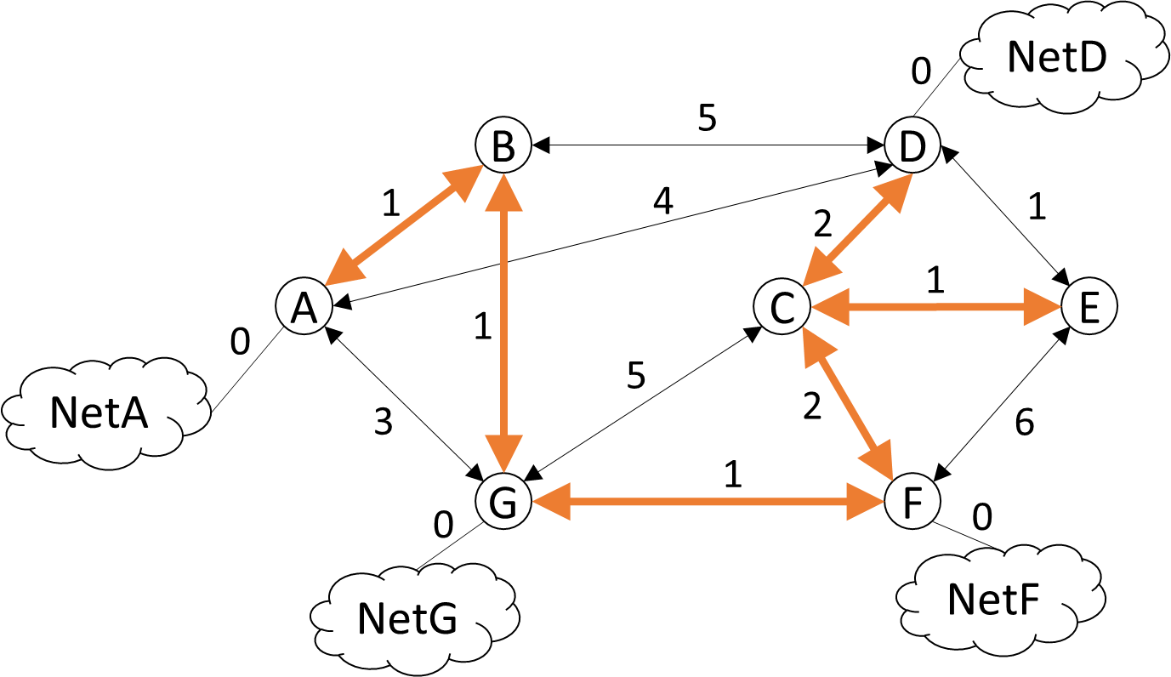

b)

DV G🡪A = DV G🡪C

NetA 2

NetD 5

NetF 1

NetG 0

DV G🡪B

NetD 5

NetF 1

NetG 0

DV G🡪F

NetA 2

NetG 0

**Quesiti 4**

(9 punti)

**Q1**



Nella rete in figura sono rappresentati 4 router con la possibilità di attivare la funzionalità di NAT/PortForwarding e 5 sottoreti IP con le seguenti caratteristiche:

* Rete A: rete pubblica con 56 host
* Rete B: rete pubblica con 50 host
* Rete C: intranet privata con 60 host
* Rete D: rete pubblica con 30 host
* Rete E: rete pubblica con 25 host

Considerando il pool di indirizzi fornito, 131.175.18.0/24, si indichi l’assegnamento di indirizzo di rete e netmask per ciascuna rete, minimizzando lo spreco di indirizzi (*NB: non occorre indicare gli indirizzi assegnati ai collegamenti punto-punto*)

Soluzione

* Rete A: 131.175.18.0/26
* Rete B: 131.175.18.64/26
* Rete D: 131.175.18.128/27
* Rete E: 131.175.18.160/27
* Rete C: intranet privata con 60 host: può essere assegnato un blocco di IP privati, senza spreco di indirizzi pubblici, ad es. 192.168.1.0/26

**Q2**

Un router ha le seguenti interfacce e tabella di routing. Riceve i pacchetti con destinazione, dimensioni e “Don’t Fragment” bit (D) indicati sotto. Si dica per ciascuno di essi come si comporta il router: 1) azione (inoltro diretto, indiretto, etc.), 2) interfaccia di uscita, 3) eventuale riga della tabella, 4) eventuale motivazione pacchetto scartato

Eth0 - Address: 131.175.21.254 – Netmask: 255.255.255.128 – MTU: 1500 B

Eth1: Address: 131.175.20.126 – Netmask: 255.255.255.128 – MTU: 1000 B

|  |  |  |
| --- | --- | --- |
| Network | Netmask | Next-hop |
| 131.175.70.0 | 255.255.254.0 | 131.175.21.133 |
| 131.175.71.128 | 255.255.255.128 | 131.175.21.145 |
| 131.175.72.0 | 255.255.254.0 | 131.175.20.5 |
| 0.0.0.0 | 0.0.0.0 | 131.175.20.1 |

**131.175.21.123 (1200B, D=1) da Eth1 131.175.73.72 (1200B, D=0) da Eth0**

Sarebbe INDIRETTO, riga 4, Eth1, ma INDIRETTO, riga 3, Eth1

L > MLU e D=1, quindi

SCARTATO

**131.175.71.132 (1000B, D=1) da Eth1 131.175.20.126 (500B, D=1) da Eth1**

INDIRETTO, riga 2, Eth0 Inoltro livelli superiori perché

Destinazione = IP router

**Q3**

Nella figura sono rappresentati degli scambi di comandi http con cookies tra un client e due http server di due domini diversi. Sono altresì indicati il contenuto del Cookie Database del client e un riquadro sotto ogni scambio che contiene un estratto del messaggio http inviato. Il riquadro riporta: 1) tipo di messaggio http e 2) contenuto della riga dell’header http relativa ai cookies (indicata con cl:).

Si chiede di:

* Aggiornare quando opportuno il contenuto del Cookie Database del client compilando la riga vuota
* Riempire i riquadri sotto i messaggi con le informazioni opportune

Si assuma che il cookie relativo al dominio domA sia uguale a 9999.

